**Estrategia didáctica 1.1.3.1. Ambiente de Trabajo,** El alumno se familiarizará con el Ambiente de Trabajo.

**Procedimiento:** Realiza lo siguiente:

1. En el botón Inicio , elegir la opción Microsoft Office y ejecutar el programa de aplicación Microsoft Excel 2007.
2. Llenar los espacios del Diagrama 1 (Descripción de la pantalla, siguiente página), explorando los elementos de la Hoja de Calculo Excel.

Los elementos son los siguientes:

|  |  |
| --- | --- |
| * Botón de menú Office | * Botón Ayuda |
| * Barra de titulo | * Zoom |
| * Celda activa | * Barra de formulas |
| * Columnas | * Barra de Menús |
| * Filas | * Barra de herramientas Estándar |
| * Indicador de hojas | * Hoja activa |
| * Botón minimizar | * Piloto automático de funciones |
| * Botón de cerrar | * Botón restaurar |
| * Barra de desplazamiento vertical | * Barra de desplazamiento horizontal |

3.- Escribir la función que corresponde a de íconos de las Barra de Herramientas: **Estándar** y **Formato** como se muestra a continuación:

|  |  |  |  |
| --- | --- | --- | --- |
| **ÍCONO** | **FUNCIÓN** | **ÍCONO** | **FUNCIÓN** |
|  | Abrir carpeta |  | Copiar |
|  | Internet |  | Guardar como pdf |
|  | Control |  | Aumentar decimales |
|  | Bordes de las celdas |  | Ordenar menor a mayor |
|  | Regresar, deshacer |  | Insertar función |
|  | Rehacer |  | Porcentaje |
|  | Ayuda |  | Borrar todo |
|  | Nuevo archivo |  | Recortar |
|  |  |  | Copiar |
|  | Ampliar sección |  | Auto formulas |
|  | Guardar el documento |  | Orientación |
|  | ordenar de mayor a menor |  | Formato de número de contabilidad |

1

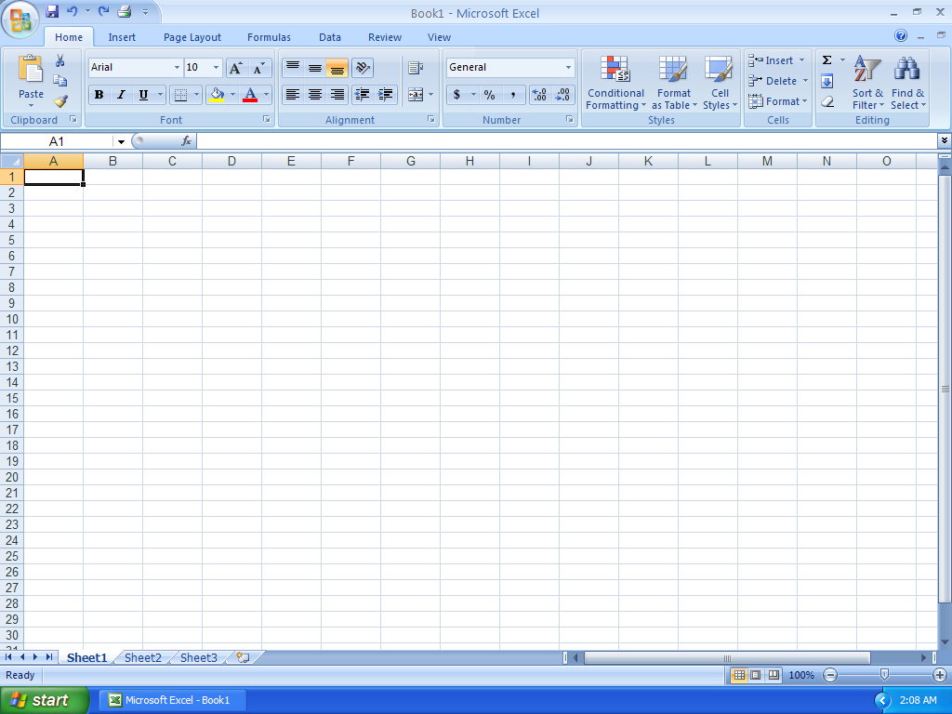

Botón Ayuda

Barra de desplazamiento vertical

Celda activa

Botón de menú Office

2

Barra de herramientas Estándar

Piloto automático de funciones

Barra de formulas

Columnas

Filas

Indicador de hojas

Hoja activa

Zoom

Botón restaurar

Barra de Menús

Botón de cerrar

Botón minimizar

Barra de titulo

Barra de desplazamiento horizontal

4.- Escribir en el recuadro de la derecha la **Combinación de teclas** para los siguientes mandatos.

|  |  |  |  |
| --- | --- | --- | --- |
| **MANDATOS** | **TECLAS** | **MANDATOS** | **TECLAS** |
|  | Ctrl+X |  | Ctrl+P |
|  | Ctrl+C |  | Ctrl+G |
|  | Ctrl+V |  | Ctrl+Y |
|  | F3 |  | Ctrl+B |
|  |  |  | F7 |
|  | Ctrl+win+F |  | Seleccionar+borrar  Contenido |
|  | Ctrl+A |  | Ctrl+<> |
|  | Ctrl+z |  | Mayus+F3 |

5.- Colocar en la siguiente tabla las funciones de cada elemento solicitado, al posicionar el cursor en el elemento deseado presionar el botón derecho del mouse apareciendo las opciones disponibles para cada elemento.

|  |  |  |  |  |  |  |
| --- | --- | --- | --- | --- | --- | --- |
|  |  |  |  |  |  |  |
| Cortar |  | Cortar |  | Cortar |  | Insertar |
| Copiar |  | Copiar |  | Copiar |  | Eliminar |
| Insertar |  | Insertar |  | Insertar |  | Cambiar nombre |
| Eliminar |  | Eliminar |  | Eliminar |  | Mover o copiar |
| Borrar contenido |  | Borrar contenido |  | Borrar contenido |  | Ver código |
| Filtrar |  | Formato de celda |  | Formato de celda |  | Proteger hoja |
| Ordenar |  | Alto de fila |  | Ancho de columna |  | Color de etiqueta |
| Insertar contenido |  | Ocultar |  | Ocultar |  | Ocultar |
| Formato de celdas |  | Mostrar |  | Mostrar |  | Seleccionar todas las hojas |

**Guardar** con el nombre **nombre-apellido-E1.1.3.1.Ambiente trabajo-grupo.doc .**

3